**Systemskiss**

G07

Version 1.0

Status

| Granskad | FR, FN, JV, HL, CN, ML | 2023-09-27 |
| --- | --- | --- |
| Godkänd | AN | 2023-09-27 |

**S.A.N.T.A M.A.R.I.A**

Grupp 07, 2023HT  
Linköpings tekniska högskola, ISY

| **Namn** | **Ansvar** | **Telefon** | **E-post** |
| --- | --- | --- | --- |
| Felix Ramnelöv | Projektledare (PL) och Dokumentansvarig (DOK) | 073-510 14 07 | [felra653@student.liu.se](mailto:felra653@student.liu.se) |
| Filip Nygren | Versionshantering (GIT) och Systemarkitekt (SA) | 076-059 66 76 | [filny841@student.liu.se](mailto:filny841@student.liu.se) |
| Hannes Lindström | UX-designer (UX) och Implementationsansvarig (IMP) | 070-847 82 39 | [hanli001@student.liu.se](mailto:hanli001@student.liu.se) |
| Jacob Volz | Leveransansvarig (LEV) och Ekonom (EKO) | 076-306 07 27 | [jacvo343@student.liu.se](mailto:jacvo343@student.liu.se) |
| Christoffer Näs | Integrationsansvarig (ITG) | 072-568 45 61 | [chrna581@student.liu.se](mailto:chrna581@student.liu.se) |
| Mikael Lundgren | Testansvarig (QA) | 070-754 76 70 | [miklu523@student.liu.se](mailto:miklu523@student.liu.se) |

**E-postlista för hela gruppen**: [TSEA29_2023HT_XX-Grupp7@groups.liu.se](mailto:TSEA29_2023HT_XX-Grupp7@groups.liu.se)

**Kund:** Anders Nilsson VALLA, B-Huset, Ingång 27, Rum 3B.512,  
 +4613282635, [anders.p.nilsson@liu.se](mailto:anders.p.nilsson@liu.se)

**Kontaktperson hos kund:** Anders Nilsson VALLA, B-Huset, Ingång 27, Rum 3B.512,  
 +4613282635, [anders.p.nilsson@liu.se](mailto:anders.p.nilsson@liu.se)

**Kursansvarig**: Anders Nilsson VALLA, B-Huset, Ingång 27, Rum 3B.512,  
 +4613282635, [anders.p.nilsson@liu.se](mailto:anders.p.nilsson@liu.se)

**Handledare:** Olov Andersson  
 +4613282658, [olov.andersson@liu.se](mailto:olov.andersson@liu.se)

**Innehåll**

**1 Inledning 5**

1.1 Systemskiss 5

1.2 Beskrivning 5

**2 Översikt av systemet 6**

2.1 Blockschema över systemet 6

2.2 Användargränssnitt 6

2.3 Modularitet 6

2.4 Uppgraderbart 6

**3 Huvudmodul 7**

**4 Kommunikationsmodul 8**

**5 Styrmodul 9**

**6 Sensormodul 11**

**7 Användarmodul 12**

**Referenser 13**

**Dokumenthistorik**

| **Version** | **Datum** | **Utförda förändringar** | **Utförda av** | **Granskad** |
| --- | --- | --- | --- | --- |
| 1.0 | 2023-09-27 | Godkänd version | G07 | FR, AN |
| 0.2 | 2023-09-26 | Andra utkastet | G07 | FR |
| 0.1 | 2023-09-21 | Första utkastet | G07 | FR |

# Inledning

En kartrobot ska konstrueras enligt kravspecifikation till färdig produkt. Projektarbetet följer LIPS-modellen. Kartroboten ska klara av att autonomt navigera i en bana och med hjälp av en extern dator rita upp miljön den åkt i. Anders Nilsson är beställaren av kartroboten. I systemskissen tas enbart primitiva designbeslut, som hur moduler är kopplade och vilka typer av komponenter som förväntas finnas inom modulerna. Val av exempelvis processorer och sensorer väntas med om det inte finns uppenbara alternativ.

## Systemskiss

Översiktlig bild över systemet.

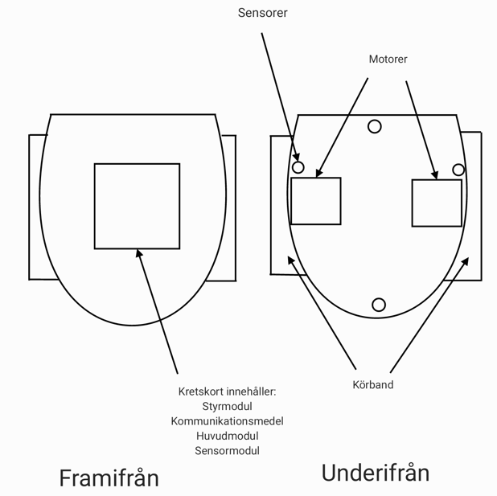

1. *Översikt över systemet.*

## Beskrivning

Det övergripande systemet utgörs av ett flertal moduler och en extern dator. Modulerna behandlar kommunikation, motorik och miljöavläsning.

# Översikt av systemet

## Blockschema över systemet

Nedan i figur 2 visas ett blockschema över systemet. Notera att kommunikationsmodul samt huvudmodul sitter ihop; detta för att visa att dessa kommer att finnas tillsammans på samma processor.

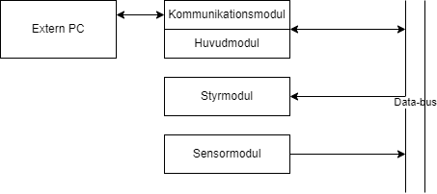

1. *Blockschema över systemet, “Extern PC” är tillika “Användarmodul”.*

## Användargränssnitt

Användargränssnittet finns till för att styra och övervaka roboten. Det är möjligt att styra roboten genom en fjärrkontroll i gränssnittet. Det är möjligt att övervaka data från roboten som loggas i en konsol i gränssnittet. Användargränssnittet finns på en extern PC, det vill säga användarmodulen.

## Modularitet

Ingen modul överskrider en annan moduls arbetsområde i konstruktionen. Därför går det att byta ut eller koppla ur moduler utan att andra moduler påverkas så länge samma gränssnitt erhålls.

## Uppgraderbart

Om så skulle önskas går det att uppgradera moduler. Ett exempel är att utrusta kartroboten med en dyrare sensor för att öka dess räckvidd.

# 

# Huvudmodul

Huvudmodulen kommer att bestå utav en processor kopplat till bussen. Kommunikationen mellan de olika modulerna kommer att skötas via huvudmodulen. Huvudmodulen kommer också att utföra kartläggningsalgoritmen och berätta för styrmodulen hur roboten ska ta sig genom banan.

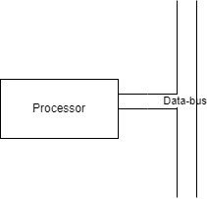

1. *Översikt av huvudmodul.*

# 

# Kommunikationsmodul

Kommunikationen mellan robot och extern dator sker över bluetooth. På kommunikationsmodulen sitter en bluetooth-sändare som extern dator kan ansluta till.

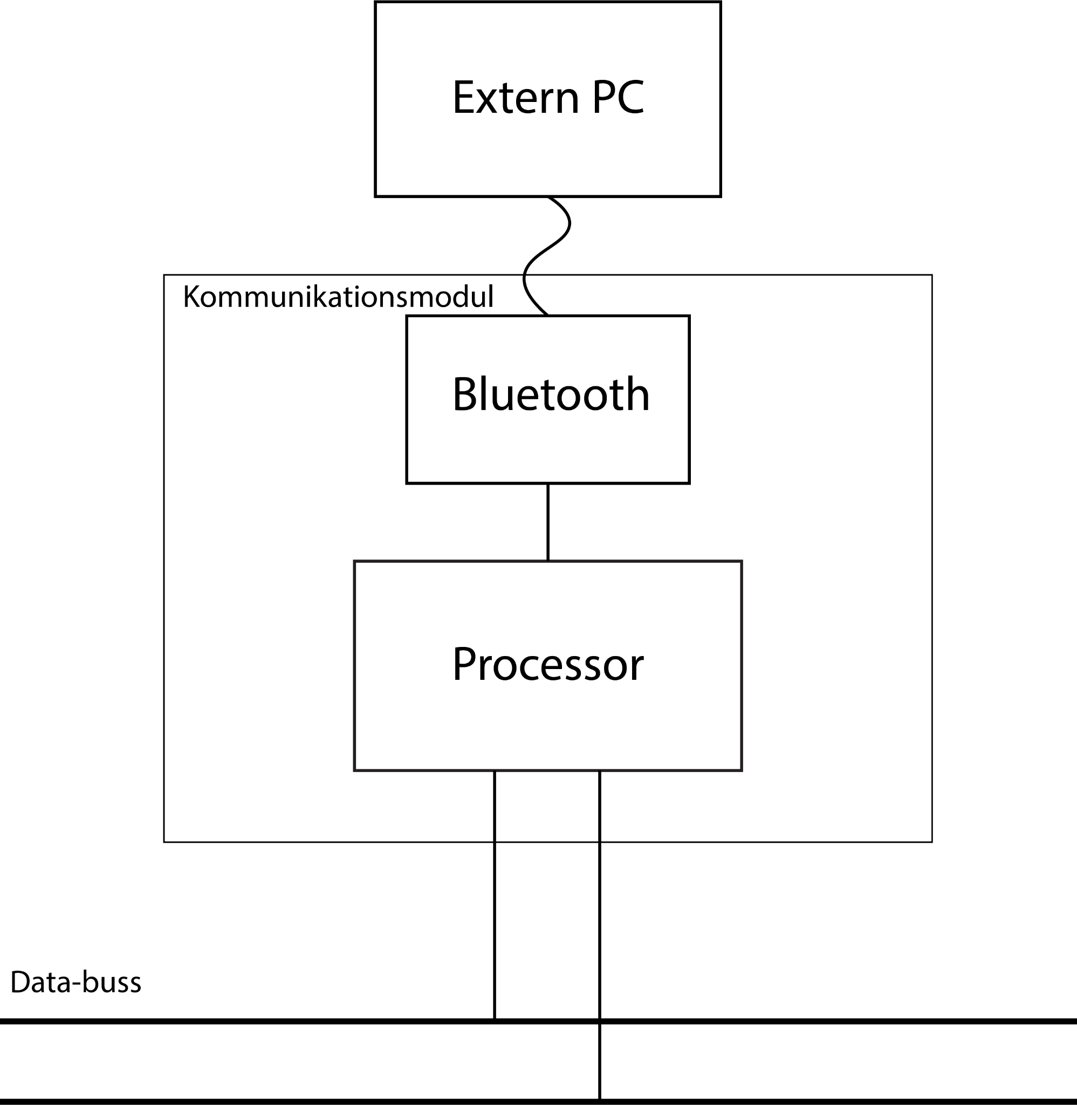

1. *Översikt av kommunikationsmodul.*

# Styrmodul

En processor är kopplad till en databuss där styrkommandon kommuniceras till processorn. Detta med avsikt att åstadkomma en sväng, en rotation eller en förflyttning antingen framåt eller bakåt. Styrmodulen har även en angular rate sensor (Gyro) kopplad till sig som ger styrmodulen data för att reglera robotens rörelser.

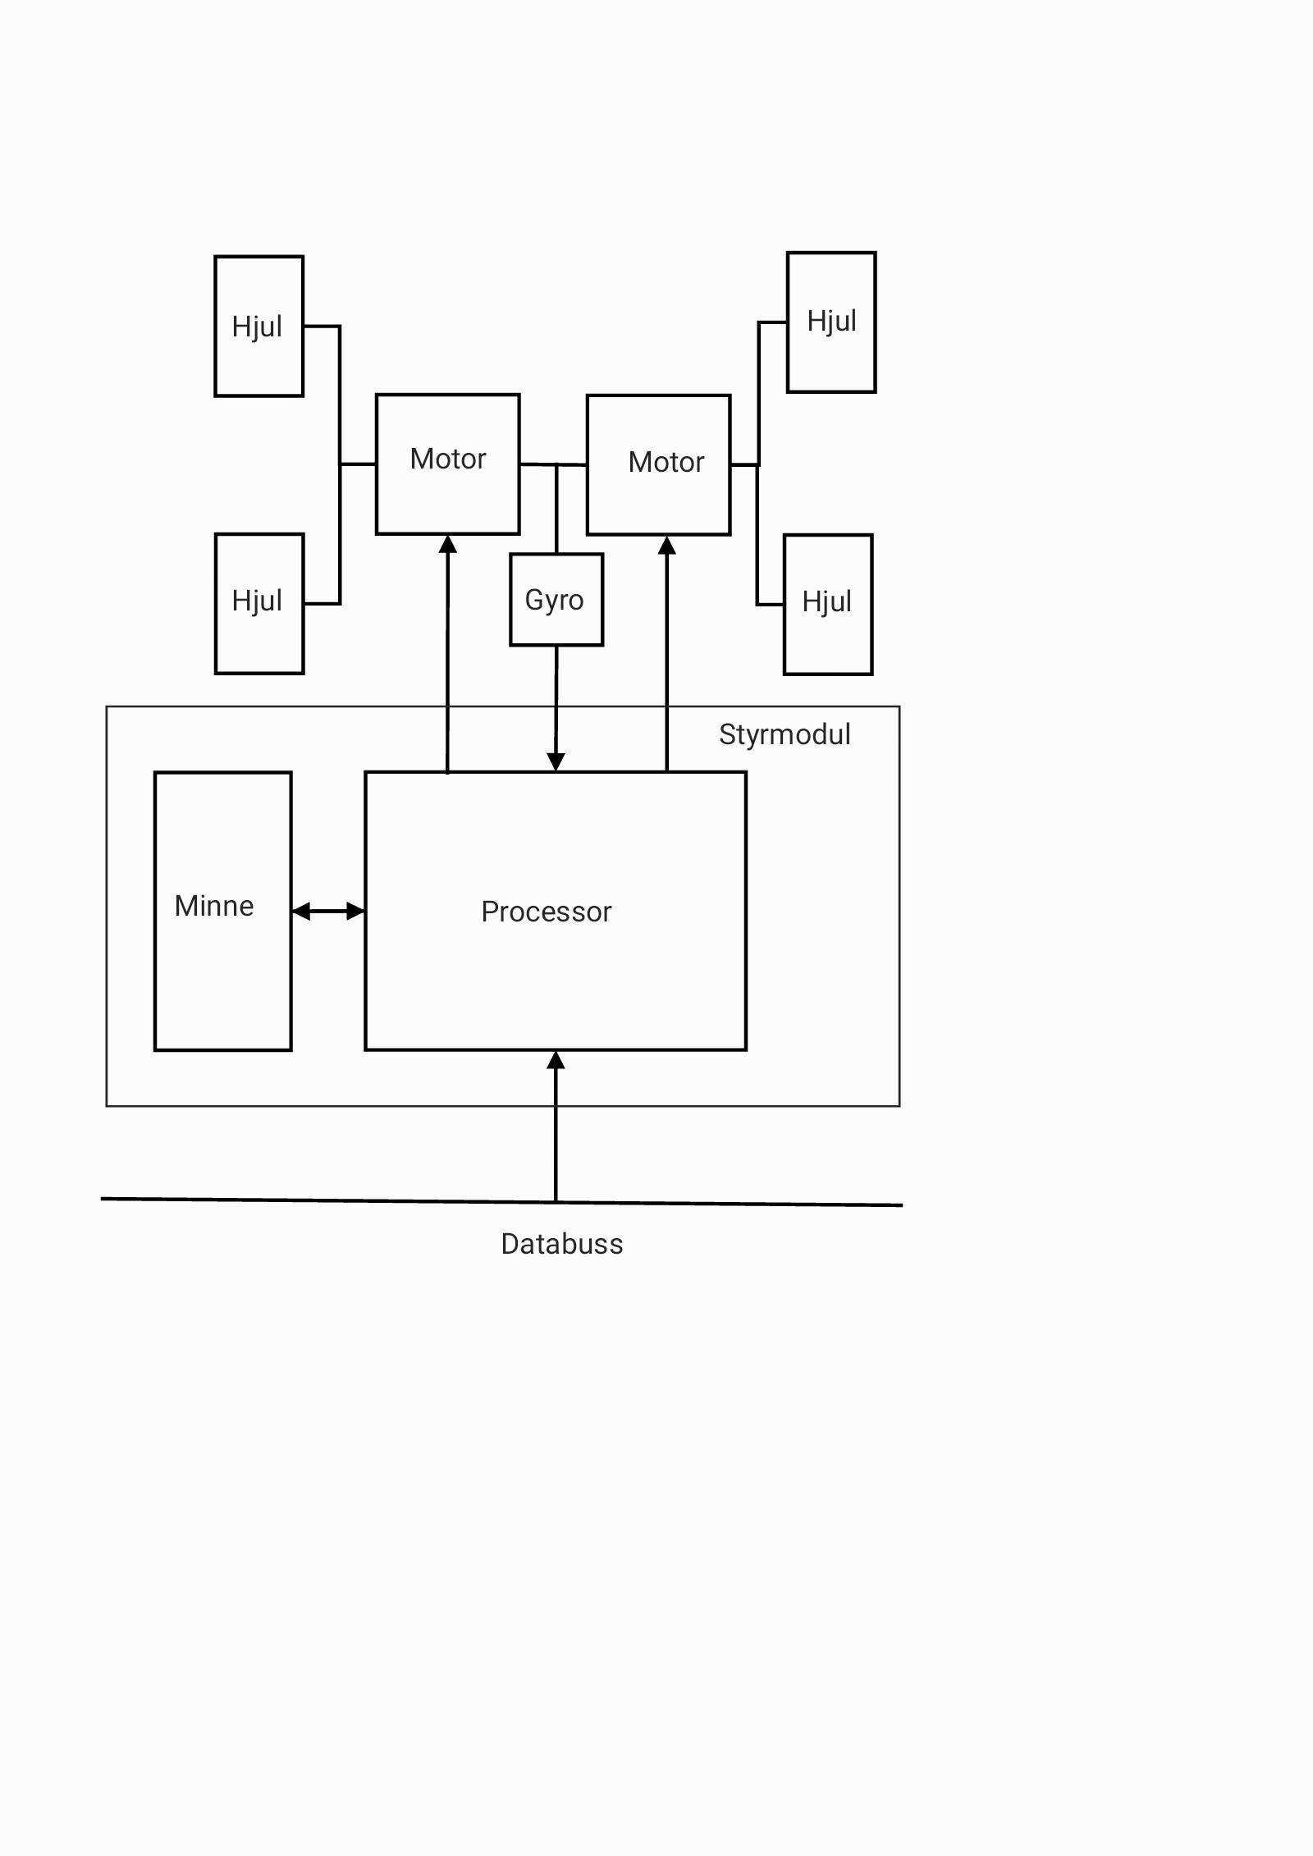

1. *Översikt över styrmodul.*

# Sensormodul

Sensormodulen kommer att ha en egen processor som är kopplat till sensorer som samlar in data och för vidare till huvudmodulen via en data-bus. Sensorer som väljs behöver ha möjlighet att mäta avstånd i alla riktingar för att ha möjlighet att skapa en uppfattning om omgivningen. Vi kommer använda en RP-lidar för att mäta avstånd i omvigningen och även en IR-avståndsmätare som kommer användas mer nischat till styrningen, samt en odometer för att mäta hur långt roboten färdats mellan mätpunkter.

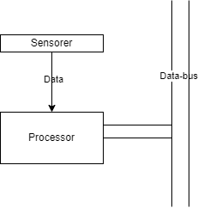

1. *Översikt över sensormodulen.*

# 

# Användarmodul

Användarmodulen kommer att användas för att visualisera kartan samt se information från sensorerna. Den kommer också användas för att ge användaren möjlighet att styra roboten själv.

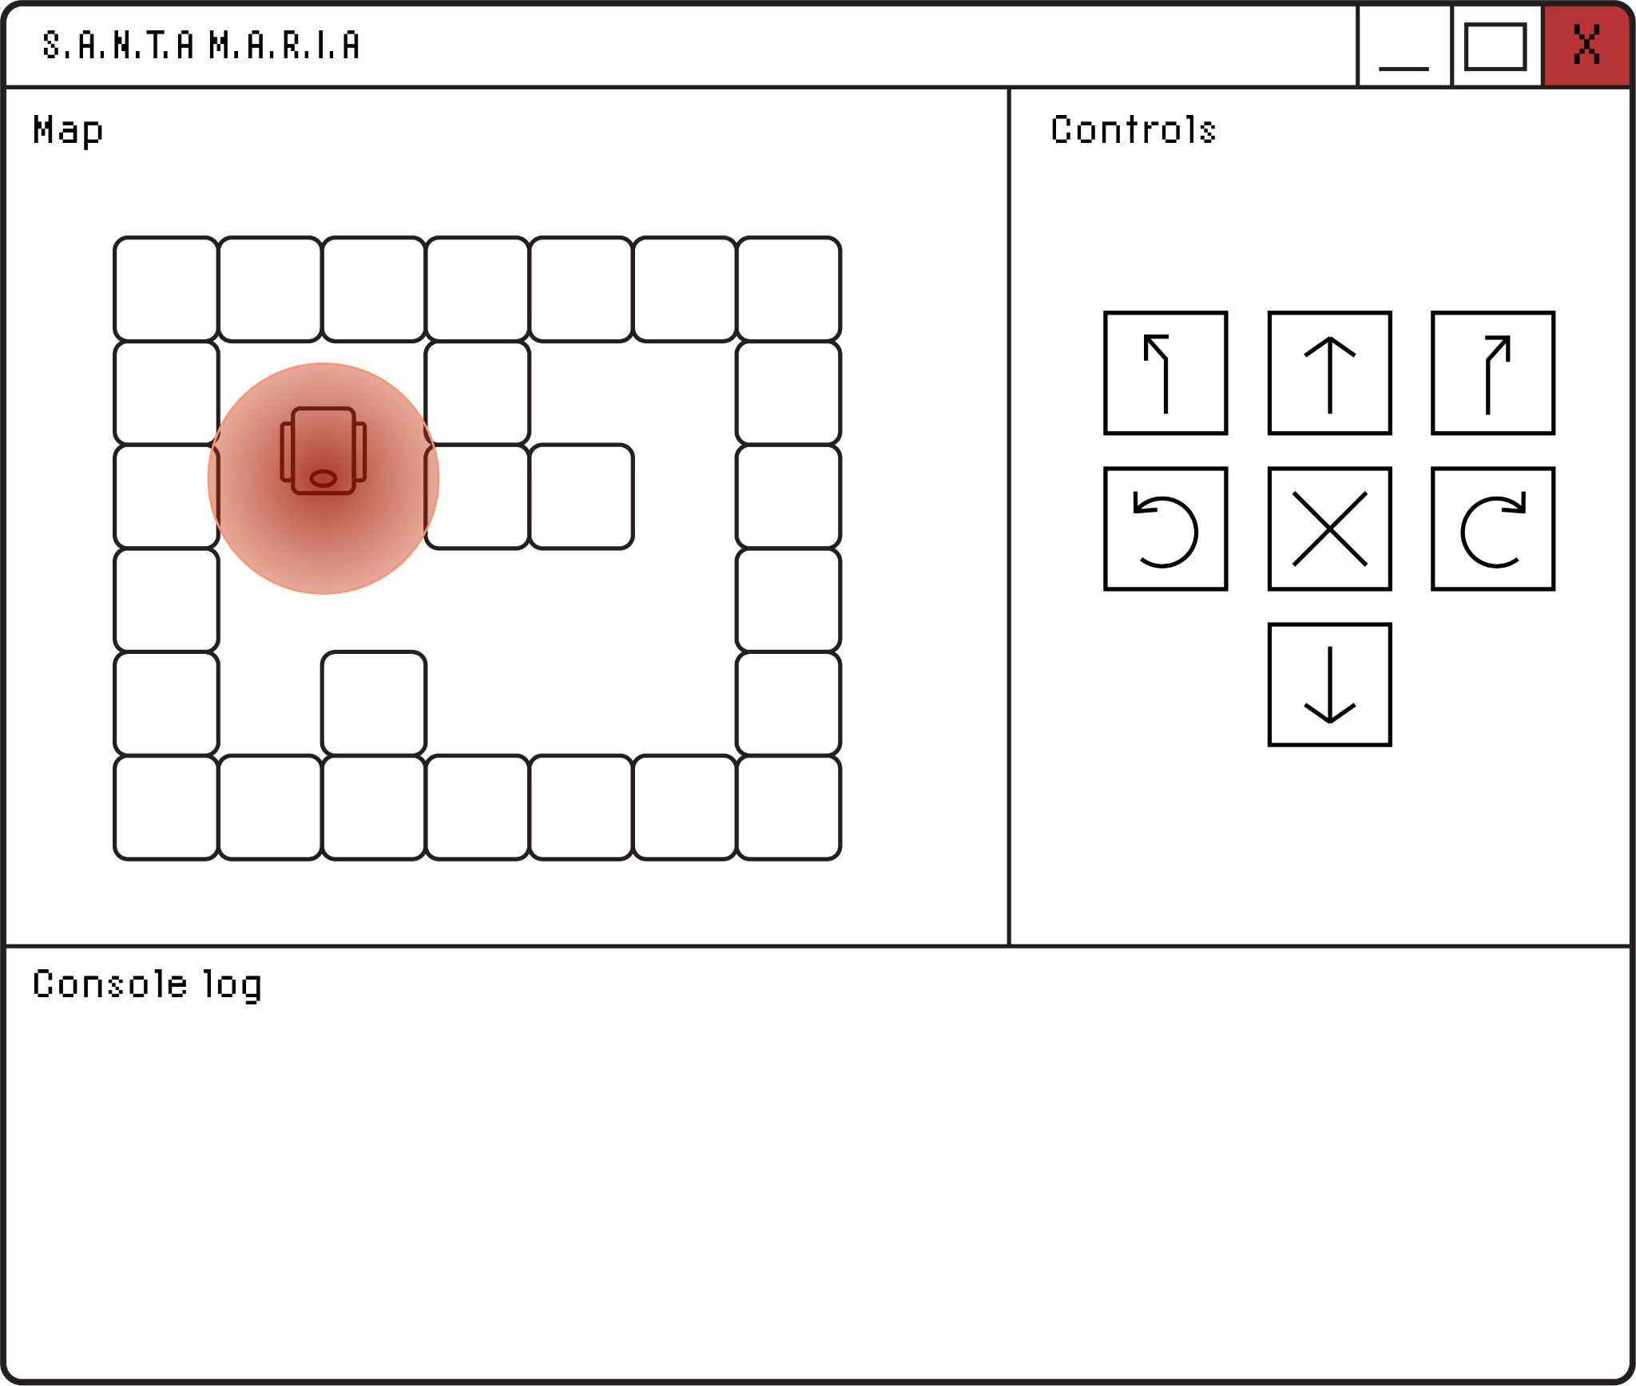

1. *Denna bild visar gränssnittet för användarmodulen.*

# 

# Referenser

Nedan listas samtliga referenser och källor.

**Publicerade källor**

**Elektroniska källor**

**Opublicerade källor**

**Personlig kommunikation**